**Exercise 1:**

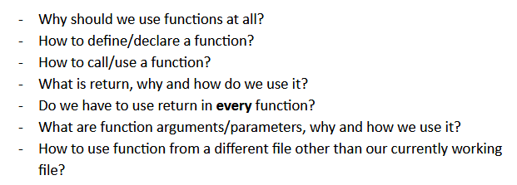

**Trả lời:**

+ Functions giúp chúng ta ra lệnh và chỉ bảo python các bước phải làm gì để đạt được các yêu cầu và mong muốn của chúng ta. Lợi thế của python là xử lý được các hành động, tính toán lặp đi lại và số lượng lớn, tốc độ nhanh hơn con người rất nhiều

+ Để khai báo 1 function cần khai báo các tham số (đại diện cho data đầu vào), khai báo các lệnh thực hiện để trả về kết quả đầu ra

+ Để gọi 1 function thuộc built-in thì chỉ cần dùng tên của function và tham số kèm theo. Để gọi function do ta xây dựng riêng thì cần dùng import trước

+ Return để trả về kết quả output của 1 function sau khi được khai báo. Sử dụng return vào dòng cuối cùng của nhóm lệnh trong block khai báo function

+ Không nhất thiết phải sử dụng return ở tất cả các function, có thể dùng các lệnh khác, ví dụ như print() với mục tiêu là show ra value nào đó sau khi function thực hiện chức năng của nó xong

+ Tham số trong 1 fuction có chức năng để xác định người dùng sẽ phải nhập những loại dữ liệu gì, từ các dữ liệu đã được nhập function sẽ process theo lệnh được khai báo và trả về kết quả đầu ra cho người dùng

+ Để chạy được function từ file khác thì phải import function từ file đó vào file hiện tại.

@@@@@@@@@@@@@@@@@@@@@@

**Exercise 2:**



**Trả lời:**

+ File ex1.py

@@@@@@@@@@@@@@@@@@@@@@

**Exercise 3:**



**Trả lời:**

+ File ex2.py

@@@@@@@@@@@@@@@@@@@@@@

**Exercise 4:**

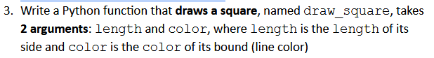

**Trả lời:**

+ File ex3.py

@@@@@@@@@@@@@@@@@@@@@@

**Exercise 5:**

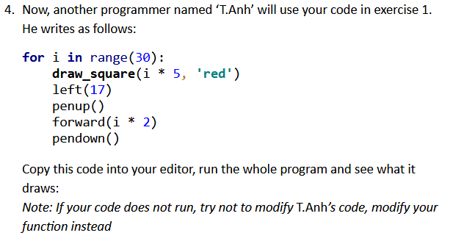

**Trả lời:**

+ File ex4.py

@@@@@@@@@@@@@@@@@@@@@@

**Exercise 6:**

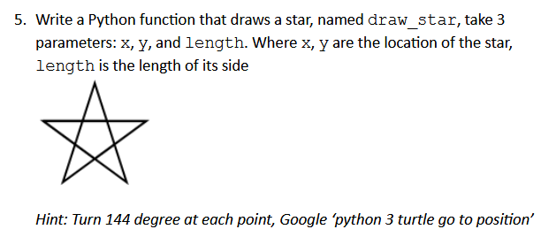

**Trả lời:**

+ File ex5.py

@@@@@@@@@@@@@@@@@@@@@@

**Exercise 7:**

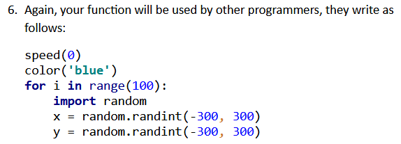

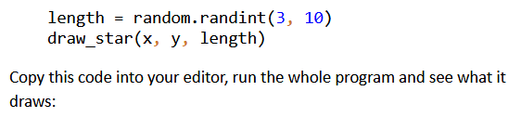

**Trả lời:**

+ File ex6.py

@@@@@@@@@@@@@@@@@@@@@@

**Exercise 8:**

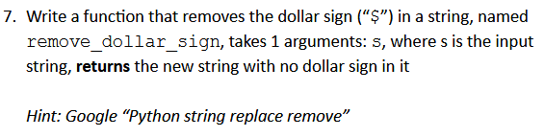

**Trả lời:**

+ File ex7.py

@@@@@@@@@@@@@@@@@@@@@@

**Exercise 9:**

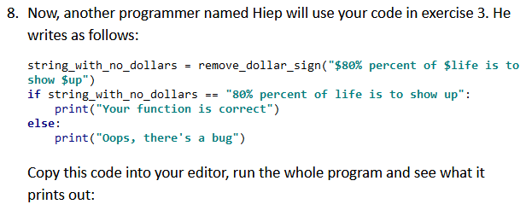

**Trả lời:**

+ File ex8.py

@@@@@@@@@@@@@@@@@@@@@@

**Exercise 10:**

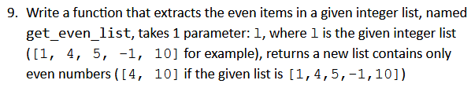

**Trả lời:**

+ File ex9.py

@@@@@@@@@@@@@@@@@@@@@@

**Exercise 11:**

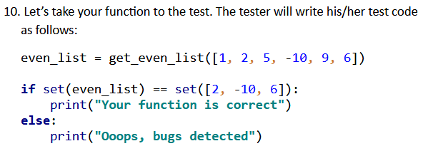

**Trả lời:**

+ File ex10.py

@@@@@@@@@@@@@@@@@@@@@@

**Exercise 12**

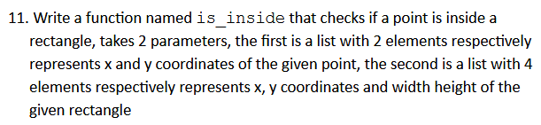

**Trả lời:**

+ File ex11.py